MEDIENINFORMATION

Kids Day bei Würth Elektronik
Unterstützung für berufstätige Eltern am Buß- und Bettag
München, 26. November 2024 – Im Hightech Innovation Center (HIC) von Würth Elektronik in München-Freiham ging es am diesjährigen Buß- und Bettag lebhaft zu: 20 Kinder im Alter von sechs bis 15 Jahren erlebten einen spannenden Tag voller kreativer und lehrreicher Aktivitäten. Gleichzeitig konnten ihre Eltern wie gewohnt ihrer Arbeit nachgehen – eine praxisnahe Unterstützung, die zeigt, welchen Stellenwert die Vereinbarkeit von Beruf und Familie bei Würth Elektronik hat.
Der Buß- und Bettag, ein schulfreier Arbeitstag in Bayern, stellt viele berufstätige Eltern vor organisatorische Herausforderungen. Würth Elektronik begegnet dieser Situation mit einem klaren Bekenntnis zur Familienfreundlichkeit: „Wir wissen, wie wichtig eine gute Balance zwischen Beruf und Familie ist. Der Kids Day entlastet unsere Mitarbeitenden und bietet ihren Kindern gleichzeitig ein unvergessliches Erlebnis“, so Claudia Speicher, Standortleitung HIC.
Eine praktische Lösung für berufstätige Eltern
Verantwortlich für die Organisation waren Andrea Lüth und Ana Ortega-Serrano vom Projektteam Lebenslagen bei Würth Elektronik eiSos. Gemeinsam mit dem Kreativlabor Little Lab – Wissenschaft für Kinder e. V. und einem Team aus Auszubildenden und Studierenden stellten sie ein abwechslungsreiches Programm auf die Beine: Die jüngeren Kinder bastelten leuchtende „Volites“, kleine Kunstobjekte mit einfachen Löteinheiten, während die älteren einen 3D-Tannenbaum löteten. Bei einer spannenden Schnitzeljagd durch das Unternehmen erkundeten die Kinder voller Begeisterung die Welt von Würth Elektronik und durften dabei auch den Arbeitsplatz ihrer Eltern aus nächster Nähe erleben. Ergänzt wurde der Tag durch Outdoor-Aktivitäten im ersten Schnee, die für Bewegung, frische Luft und jede Menge Spaß sorgten – ein Erlebnis, das den schulfreien Tag wie im Flug vergehen ließ.
Hightech trifft auf Familienfreundlichkeit
Das Hightech Innovation Center von Würth Elektronik, gestaltet nach den Prinzipien moderner New-Work-Ansätze, ist nicht nur ein Ort für technologische Innovation, sondern auch ein Vorreiter in Sachen Unternehmenskultur. Es vereint High-Performance-Arbeitsplätze mit einem familienfreundlichen Umfeld. Flexible Raumkonzepte, die auf die Bedürfnisse der Mitarbeitenden abgestimmt sind, und ein starkes Engagement für ihre Lebenssituation machen das HIC zu einem Vorzeigestandort. „Das HIC ist ein Ort des Wachstums – für Ideen, aber auch für die Menschen, die sie haben. Wir wollen Talente fördern und gleichzeitig ihre familiäre Situation aktiv unterstützen“, betonte Claudia Speicher.
Eine Partnerschaft mit Zukunft: Little Lab e. V.
Der Kids Day wurde maßgeblich durch die Zusammenarbeit mit dem Kreativlabor Little Lab e. V. entwickelt. Der Verein bringt Kindern unabhängig von Herkunft oder finanziellen Mitteln die Welt der Mathematik, Informatik, Naturwissenschaften und Technik (MINT) auf spielerische Weise näher. Mit kreativen Projekten und inspirierenden Programmen weckt Little Lab den Forschergeist und zeigt, dass MINT-Themen nicht nur spannend, sondern auch zukunftsweisend sind.
Durch die gelungene Mischung aus Betreuung, Spiel und Wissensvermittlung wurde der Kids Day zu einem vollen Erfolg – für Kinder, Eltern und das Unternehmen. Während die Kinder einen unvergesslichen Tag erlebten, konnten sich die Eltern voll und ganz auf ihre Arbeit konzentrieren. Die positive Resonanz lässt keine Zweifel: Auch im kommenden Jahr wird der Buß- und Bettag bei Würth Elektronik erneut zum Kids Day.

Verfügbares Bildmaterial
Folgendes Bildmaterial steht druckfähig im Internet zum Download bereit: https://kk.htcm.de/press-releases/wuerth/
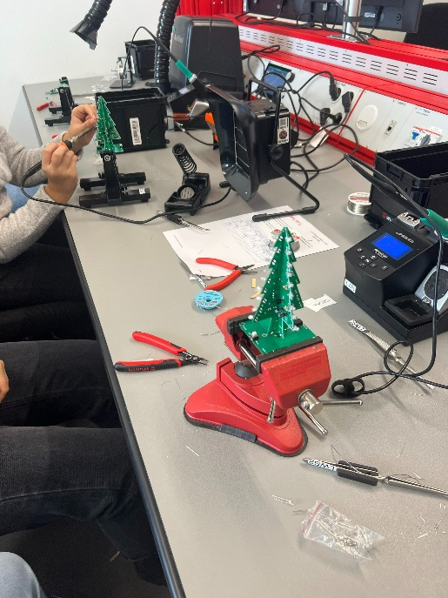Bildquelle: Würth Elektronik  Dioden und Kinderaugen leuchteten gleichermaßen am „Kids Day“ bei Würth Elektronik. | 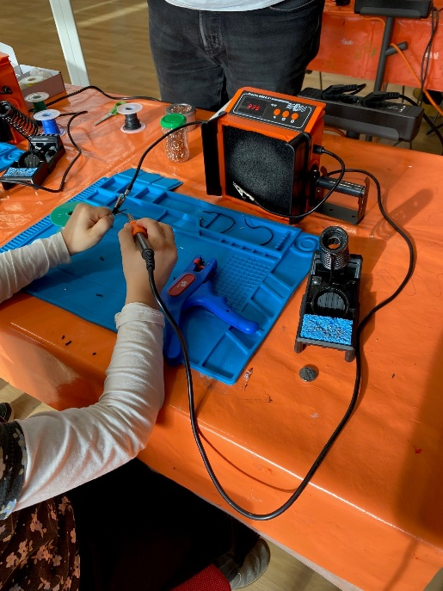Bildquelle: Würth Elektronik  MINT macht Spaß: Während die Eltern am Buß- und Bettag arbeiteten, zeigten die Kids echten Forschergeist.

Über die Würth Elektronik eiSos Gruppe
Die Würth Elektronik eiSos Gruppe ist Hersteller elektronischer und elektromechanischer Bauelemente für die Elektronikindustrie und Technologie-Enabler für zukunftsweisende Elektroniklösungen. Würth Elektronik eiSos ist einer der größten europäischen Hersteller von passiven Bauteilen und in 50 Ländern aktiv. Fertigungsstandorte in Europa, Asien und Nordamerika versorgen die weltweit wachsende Kundenzahl.
Das Produktprogramm umfasst EMV-Komponenten, Induktivitäten, Übertrager, HF-Bauteile, Varistoren, Kondensatoren, Widerstände, Quarze, Oszillatoren, Power Module, Wireless Power Transfer, LEDs, Sensoren, Funkmodule, Steckverbinder, Stromversorgungselemente, Schalter, Taster, Verbindungstechnik, Sicherungshalter sowie Lösungen zur drahtlosen Datenübertragung. Das Portfolio wird durch kundenspezifische Lösungen abgerundet.
Die Verfügbarkeit ab Lager aller Katalogbauteile ohne Mindestbestellmenge, kostenlose Muster und umfangreicher Support durch technische Vertriebsmitarbeitende und Auswahltools prägen die einzigartige Service-Orientierung des Unternehmens.
Würth Elektronik ist Teil der Würth-Gruppe, dem Weltmarktführer in der Entwicklung, der Herstellung und dem Vertrieb von Montage- und Befestigungsmaterial, und beschäftigt 7 900 Mitarbeitende. Im Jahr 2023 erwirtschaftete die Würth Elektronik Gruppe einen Umsatz von 1,24 Milliarden Euro.
Würth Elektronik: more than you expect!
Weitere Informationen unter www.we-online.com

Weitere Informationen:  Würth Elektronik eiSos GmbH & Co. KG  Sarah Hurst  Clarita-Bernhard-Straße 9  81249 München  Telefon: +49 7942 945-5186  E-Mail: sarah.hurst@we-online.de  www.we-online.com | Pressekontakt:  HighTech communications GmbH  Brigitte Basilio  Brunhamstraße 21  81249 München  Telefon: +49 89 500778-20  E-Mail: b.basilio@htcm.de  www.htcm.de

